附件
永泰县城关中学及周边地块控制性详细规划
公示稿
一、控规范围
规划范围：西至较场路，北、东至已建民居，南与龙峰路相接，总用地面积：6.03公顷。
二、控规主要内容
1.规划方案：为提升教学环境，拟对城关中学进行改造扩建，预留远期发展用地。规划城关中学用地面积为4.48公顷。
2.地块规划技术指标：依据福建省控制性详细规划导则，城关中学地块各控制指标如下：
（1）CF-G-02地块，用地性质为中小学用地，容积率≥0.8，20%≤建筑密度≤35%，绿地率≥30%，建筑高度≤24米。
（2）CF-G-01地块用地性质为商务金融用地，CF-G-03地块用地性质为三类城镇住宅用地，CF-G-04地块用地性质为三类城镇住宅用地，CF-G-05地块用地性质为文物古迹用地，CF-G-06地块，用地性质为文物古迹用地，CF-G-07地块用地性质为机关团体用地，该6处地块按现状进行保留。
土地利用规划图：
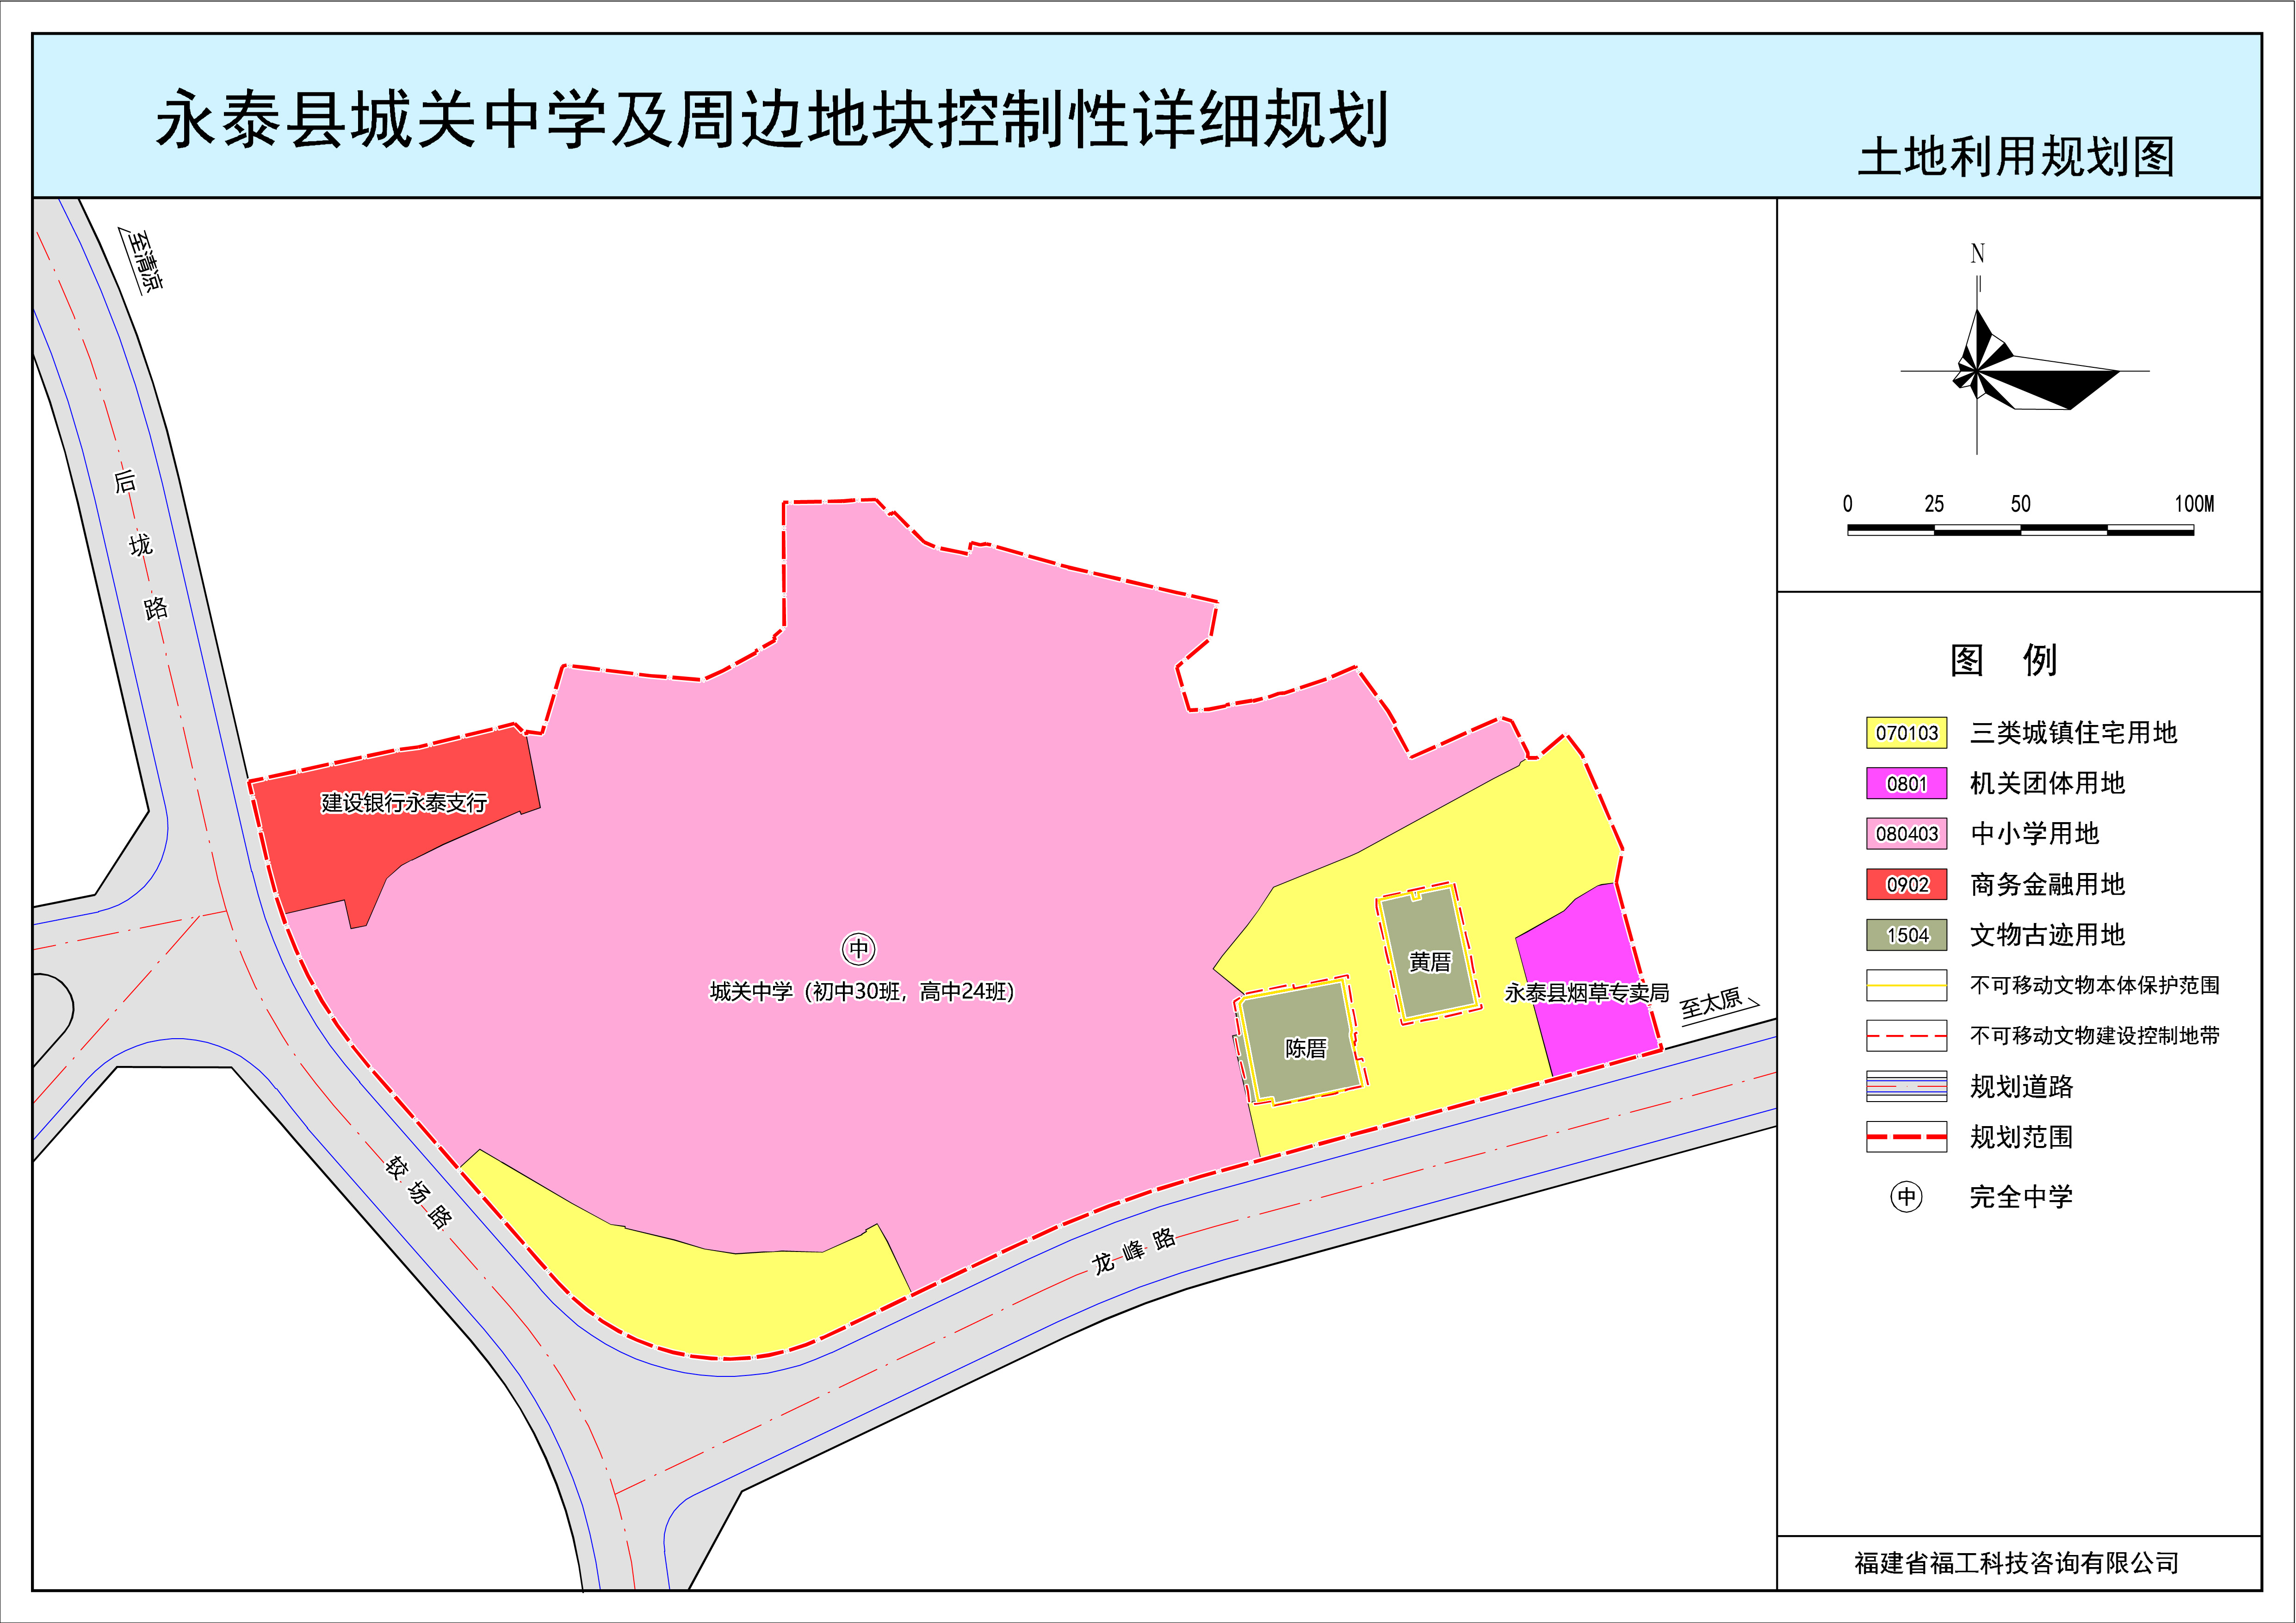

地块图则：
